

RAPPORT D’ACTIVITES 2024-2025

1. Quelques statistiques :



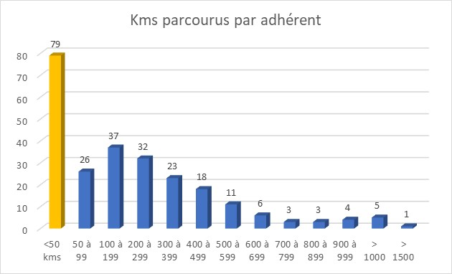

A noter que 12 adhérents n’ont pris part à aucune activité, contre 24 en 2023-2024.

1. Les séjours :

* Belle-Ile : 8 au 14 septembre 2024 :
  + Organisateurs : Christine et Georges Vincents.
  + 23 participants.
  + Temps menaçant au début et une fin très ensoleillée. Beaucoup de petits dénivelés qui en font un grand.
* Andalousie : du 15 au 26 octobre 2024 :
  + Organisateurs : Bernard et Claudine Lian.
  + 26 participants.
  + Grosse frayeur : voitures louées mais non mises à disposition. Heureusement que nous avons trouvé un bus. Merci Hamdy !
* Nice : du 6 au 12 février 2025 :
  + Organisatrice : Viviane Feneux.
  + 23 participants.
  + De beaux sites, de belles randos et… de beaux pompiers.
* Sully et Gien : les 8 et 9 avril 2025 :
  + Organisateurs : Martine et Stéphane du Crest.
  + 30 participants.
  + Mini séjour sur les bords de Loire, belles visites et magnifiques randonnées.
* Suisse normande : du 10 au 15 juin 2025 :
  + Organisatrice : Mireille Schmitt.
  + 12 participants.
  + Beaux dénivelés et jolie région

1. Les sorties Parpat :

* 4 sorties à Paris :
  + 11 octobre 2024 : église de la Madeleine. 29 participants.
  + 13 décembre 2024 : l’UNESCO. 45 participants.
  + 14 février 2025 : musée de Cluny. 37 participants.
  + 11 avril 2025 : musée de la Franc-maçonnerie. 41 participants.
* 6 sorties Patrimoine en Ile-de-France :
  + 28 septembre 2024 : Auvers-sur-Oise. 30 participants.
  + 15 novembre 2024 : Fontainebleau. 30 participants.
  + 17 janvier 2025 : Arcueil. 18 participants.
  + 28 février 2025 : Arcueil bis (merci Isabelle). 17 participants.
  + 21 mars 2025 : Châtenay-Malabry, maison Châteaubriand. 39 participants.
  + 23 mai 2025 : Bazoches-sur-Guyonne, maison Monnet. 25 participants.

1. Les vendredis du club :

* La vallée de l’Eure. La dernière étape entre Maintenon et Anet n’a pas pu se réaliser à cause d’une météo capricieuse. Espérons que nous pourrons terminer ce périple en 2025 ou 2026.
* Le GR 75. 4 sorties les 20 décembre 2024 (24 participants), 24 janvier (13 participants), 14 mars 2025 (19 participants) et 16 mai (9 participants).

1. Formation interne : aucune en 2024-2025, faute de participants (4 seulement en 2023-2024).
2. Formation aux premiers secours : 8 participants le 14 juin 2025.
3. Participations hors RG :

* A la Fédé, à la commission Endurance (Alain), au groupe de travail sur le site de la gestion fédérale (Bernard),
* Au CDRP, au balisage et à la collecte (Bernard, Geneviève et Georges),
* Au CDRP, aux sorties avec les détenus (Bernard),
* Au CDRP, au Comité Directeur (Bernard)

1. Divers :

* Brame du cerf : 11 participants (15 en 2023-2024).
* Les 12h de Bures : 51 participants (49 en 2023-2024). Avec 1013 kms, RandoGom a conservé la coupe gagnée l’année précédente. Un gros challenge pour cette nouvelle année associative.
* La Rand’Extrême organisée à Gometz-le-Châtel depuis de nombreuses années, à laquelle RandoGom participe activement.
* Rando challenges : RandoGom a participé à celui de l’Essonne à Etampes le 15 septembre 2024 et au régional du 25 mai 2025 à Vincennes.
* Journée Bien-Etre. 15 participants à Longpont-sur-Orge le 3 juin 2025.
* Organisation de 5 brevets Audax, 4 de 25 km et 1 de 50 km pour un total de 259 participants. Félicitation à Delphine pour son 1er aigle d'or, à Isabelle pour son aigle de bronze et à Jean François pour sa 1ère coquille.

1. La 91 :

L’édition 2025 a été une année remarquable, la meilleure depuis sa création en 2019. La météo était exceptionnelle, la communication parfaite, le nouveau tracé très apprécié. Peut-être aussi est-ce dû à l'installation dans le temps de cette manifestation qui devient incontournable.

Pour la 1ère fois, cette manifestation s’est déroulée en co-organisation avec le CDRP 91.

Pour la 1ère fois, le départ des randos d’endurance (91 et 50 kms) n’a pas eu lieu à Gometz-le-Châtel. Merci à Alain L’Anton pour l’idée.

- 419 participants contre 270 en 2024, soit une augmentation de 55%.

- De plus en plus d’inscrits aux marches d’endurance de 91 et 50 km : 90 en 2025 contre 74 en 2024, soit une augmentation de 22%.

- De très bons retours des participants.

- Et… grâce à l’apport financier du CDRP 91 ; nous sommes bénéficiaires de 700€ environ.

Les points positifs :

- un excellent comité de pilotage, dirigé de main de maître par Mireille,

- des bénévoles (une soixantaine) de RandoGom mais également d'autres clubs comme Chemin Faisant de Massy, les Bottes de 7 lieux de Roinville, les Joyeuses Godasses de Villiers-sur-Orge et Rando Moigny, les animateurs, les serre files : un grand merci. Sans eux, rien n’est possible.

- des mairies à l'écoute pour mettre leurs salles à disposition pour les ravitaillements (Dannemois, Echarcon et Boissy-sous-Saint-Yon),

- un maire dynamique et sympathique qui a donné le départ à Buno-Bonnevaux,

- la mairie de Gometz le Châtel qui a mis à disposition le personnel, l'espace Barbara et le Vivaro,

- la co-organisation avec le CDRP (merci Jean-Paul et les autres). RandoGom seul n'aurait pas pu affréter un bus,

- une animation en direct par vidéo (merci à Bernard B et à sa fille),

- et... la convivialité autour de l'accueil et des buffets. Beaucoup de participants nous ont remercié.

Les points à améliorer : revoir la rando qui attire le plus de monde (19/25 km). 148 personnes au départ, 6 groupes et donc un embouteillage.

Mettre en place une randonnée entre les 25 et 50 km ?

Un point négatif : une personne saoule au départ de la 50 km. Ce problème a été résolu assez rapidement par les animateurs (merci Alain R et Yves) qui ont demandé son rapatriement.